、

《大数据离线计算》教学大纲

- 课程顶层设计
1.1 课程定位和知识结构；
本课程是大数据最核心的基课程之一。 Hadoop作为搭建分布式系统的最常用框架，在企业应用中有不可替代的地位。该课程涉及到Linux、Hadoop和HIVE等内容，类别跨度大，知识范围广。课程的主要授课难度在于: Hadoop知识点众多，部分内容难度大;课程涉及到5知识大类，知识衔接较为困难。涉及到的相关知识为：

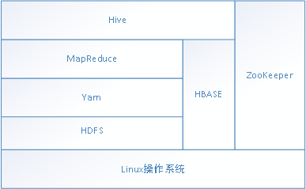
Linux系统： | Hadoop编程的基本操作系统环境
Hadoop框架： | 服务器分布式系统软件
HDFS： | Hadoop下的分布式文件存储系统
MapReduce： | Hadoop下的分布式计算框架
Yarn： | 资源管理和调度框架
Hive： | 分布式标准查询接口
Zookeeper： | 分布式协调服务

1.2 学习梯度目标
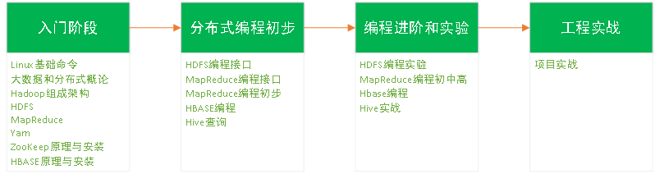
本课程的设计目标是，课程结束后，让学生熟练掌握大数据离线计算的方式方法，并有初步解决大数据工程实践问题的能力。同时，课程结束后能初步积累大数据离线计算的项目工程经验。
为此，本课程分为4个阶段进行讲解。前两个部分为理论讲解为主，后两个部分为实践为主。具体划分如下：
第一阶段：入门阶段；
本课程第一周为入门阶段，这个阶段以了解大数据的概况，了解分布式系统的架构和Hadoop框架为主，以学会Linux编写shell脚本为辅，使学生对Hadoop生态圈有清晰认识并掌握大数据相关的理论知识，并且能够在后面的集群环境的使用过程中可以简化相关步骤，自主编写脚本。在后续的课程中，不同的知识内容也分为入门到编程和实践等过程。
第二阶段：初步了解分布式编程阶段；
第二周开始步入分布式编程阶段，在这个阶段强调学生动手能力的培养，在理论和实践结合的基础上，进一步提高编码能力、问题解决能力、文档能力。
第三阶段：编程进阶和实验阶段；
第三阶段除了掌握更先进的工具外，还开始着手高级编程，进一步贴近项目实战。同时，在问题解决能力上强调自主性和探索性。初步培养团队合作能力。
第四阶段：工程实战阶段；
最后一周进入工程实践阶段，这个阶段每个学生小组要形成良好的团队合作氛围，明确分工并解决工程实际问题。该阶段除了培养学生的工程实战经验，还培养学生的文档能力、团队合作能力、攻坚能力等各种综合能力。
1.3 课程知识关系
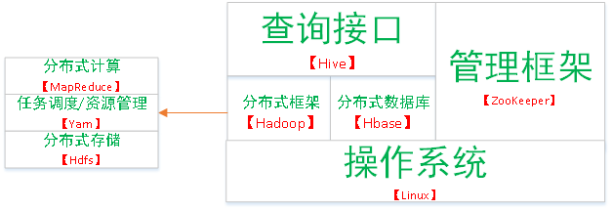
根据我们的调查显示，很多老师在讲授该课程时，并不知道课中所涉及到的几个大类之间的逻辑关系。为此我们整理出入上图所示的知识关系图。该图描述了本课程涉及到的8个知识大类之间的关联关系。
Linux作为服务器开源操作系统，是一切操作的基础。而Hadoop是搭建分布式环境必备的工具。HBASE和Hive作为数据存储和数据挖掘仓库，是进行大数据分析所必备的利器。Zookeeper是管理框架。
1.4 课程重点和难点概念解析

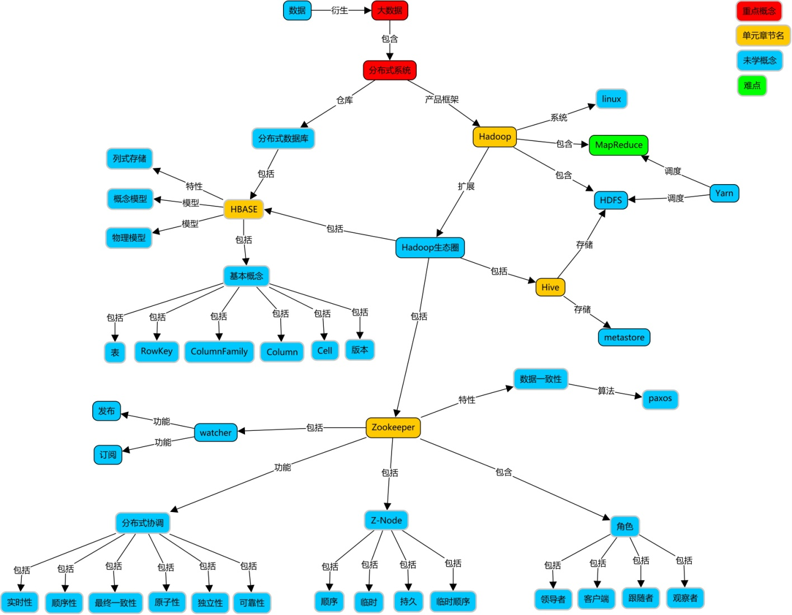

1.5 企业实战能力培养
工程案例为一个基于大数据的日志分析平台，平台收集网站日志信息，在日志经过数据清洗等工作后，将数据导入到大数据集群中进行相应的分析，从日志信息中得出网站访问点击量，并在页面进行相应的图表展示。
该案例综合了本课程的重要知识结构如下：
HDFS、MapReduce、Hive、Java编程于一体，并特别强调知识的融会贯通和综合应用。
该工程案例设计的巧妙之处在于，随着HDFS、MapReduce等知识的学习进度，不断可以推进知识进阶，项目可以和课程同步进展。可以不断回顾、总结、拔高课内所涉及到的各项知识。
1.6课程规划总结
Hadoop课程历来是一门较为教授的课程，课程中的知识综合性强、知识范围广、逻辑复杂。在课程的设计中，我们特别注意知识关系的整理、特别注意学生易于理解并能有较强的实战能力。通过课程的学习，学生能够掌握从业所必须的知识并能在工作面试中有较好的表现。

- 课程教学目标
- 知识结构图
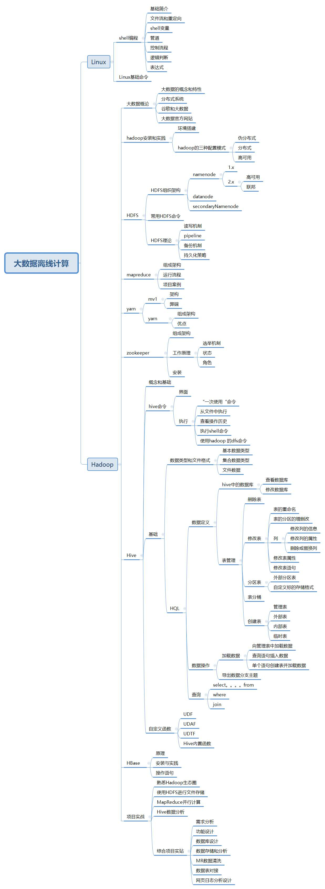

- 知识目标
- 了解相关Linux运行脚本的编写基础以及如何实现
- 了解Hadoop的前世今生，熟悉Hadoop整个生态系统
- 掌握Hadoop的组件结构，熟悉Hadoop1.x与Hadoop2.x之间的区别
- 掌握Hadoop三种安装模式及系统配置调优
- 掌握HDFS的设计目标、适用场景
- 掌握HDFS系统架构，熟悉HDFS三大组件及各个组件的作用，熟悉Block块存储及副本策略
- 熟悉HDFS写入/读取流程
- 掌握HDFS Shell操作及JAVA编程
- 了解YARN的前世今生
- 掌握MRv1与YARN的架构设计，熟悉MRv1与YARN的运行原理及区别
- 熟悉YARN四大组件及运行过程
- 掌握MapReduce的设计思想及特性
- 熟悉MapReduce的运行流程
- 掌握Shuffle流程
- 掌握MapReduce JAVA编程及三种运行方式
- 了解Hive的前世今生
- 掌握Hive的架构设计、熟悉Hive的运行原理及各个组件的作用
- 熟悉数据存储格式及压缩格式
- 掌握Hive Shell操作、JAVA编程及UDF编写
- 掌握Hive配置调优及数据倾斜的解决方案
- 了解zk产生背景
- 掌握zk结构，熟悉zk适用场景
- 熟悉zk设计思想
- 能力目标
- Shell编程
- HDFS JAVA编程
- MR JAVA编程
- Hive JAVA编程
- Hadoop三种环境搭建
- Hive 常见命令的查询
- 熟悉企业项目实战研发的流程，小组形式完成一款大数据实战项目，并完成项目答辩

知识授课流程
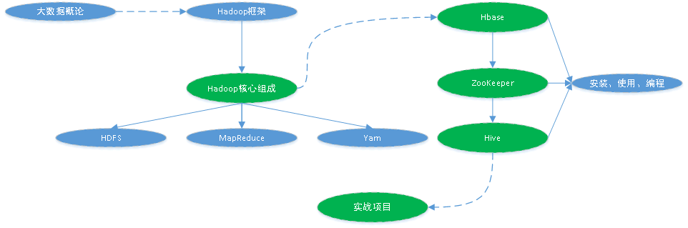

第01单元 Shell编程详解 （4课时）
【知识目标】
- 了解现代社会的linux的应用场景
- 了解编写Shell脚本的基础语法
- 了解shell脚本的运行流程
- 了解Linux基础命令
【能力目标】
- 能够看明白shell脚本实现的内容
- 能够编写简单的shell脚本
- 能够编写控制集群的shell脚本
- 能够熟悉的对Linux系统进行操作

第02单元 大数据概论 （4课时）
【知识目标】
1） 了解现代社会的数据特征和常见解决手段；
2） 掌握大数据及分布式的概念，了解大数据及分布式的应用场景
3） 掌握Hadoop的特性和优点；
4） 了解知名企业的Hadoop应用案例，了解Hadoop的三种部署方式；
5） 掌握Hadoop生态系统及其核心模块构成；

【能力目标】
1） 能够画出Hadoop生态环境技术框架图；
2） 能够针对企业中的大数据相关问题给出基于Hadoop的解决方案；
3） Hadoop的组成架构；
4） Hadoop的部署方式；

第03单元 HDFS原理详解上 （4课时）
【知识目标】
- HDFS的概念、设计目标、优点及适用场景
- HDFS写入/读取流程
- Block块存储及副本策略
【能力目标】
- HDFS设计目标及适用场景
- Block大小设置，副本策略配置
- NN、DN作用
- HDFS写入/读取流程
- 画出HDFS结构图

第04单元 HDFS原理详解下 （4课时）
【知识目标】
HDFS系统架构之SNN
安全机制
【能力目标】
HDFS设计目标及适用场景
NN、DN、SNN组件的作用及各个组件存储哪些数据信息
画出HDFS结构图

第05单元 Hadoop环境搭建详解 （4课时）
【知识目标】
- HDFS系统架构
【能力目标】
- Hadoop三种安装方式，能快速安装Hadoop并解决常见问题
- HDFS格式化的作用
- NN、DN启动时做了哪些工作
4） HDFS数据存储目录

第06单元 HDFS的API操作详解 （4课时）
【知识目标】
- FileSystem几种接口及各个接口的作用
- JAVA编程实现文件操作
- HDFS常用命令
【能力目标】
- 熟练使用HDFS常用命令操作
- FileSystem几种接口及各个接口作用
- JAVA编程实现文件操作，包括读、写、删除、修改等

第07单元 MapReduce详解 （4课时）
【知识目标】
- MapReduce设计思想及特性
- MapReduce运行流程
- Shuffle运行过程
【能力目标】
- MapReduce并行策略及特性
- Shuffle运行原理

第08单元 MapReduce案例 （4课时）
【知识目标】
- MapReduce JAVA编程
【能力目标】
1）JAVA编程实现MapReduce的步骤和方法，编写常见MR程序
2）MapReduce工作的流程和函数库

第09单元 YARN原理与使用 （4课时）
【知识目标】
- YARN的前世今生
- MRv1与YARN的架构设计、运行原理及优缺点比较
- YARN四大组件及运行过程
【能力目标】
- YARN四大组件及各组件作用
- MRv1与YARN架构区别及优缺点比较
- YARN运行过程
- 画出Yarn的架构图

第10单元 ZK原理与实战 （4课时）
【知识目标】
- zk是什么，为什么要使用
- zk角色组成
- zk设计思想及内部执行过程
【能力目标】
- zk为什么推荐部署奇数台
- zk leader选举流程
- zk通知机制及znode类型
- zab协议详解
- zk的角色和状态

第11单元 Hive介绍及使用 （4课时）
【知识目标】
- Hive前世今生
- Hive的架构设计及运行原理
- 数据类型和文件格式
【能力目标】
- Hive概念、设计目标
- Hive元数据存储位置，连接到数据库的模式有几种
- 数据存储格式及压缩格式

第12单元 Hive表设计 （4课时）
【知识目标】
- Hive表管理（表操作、分区、分桶、创建表）
【能力目标】
- 创建表的方式
- 内部表与外部表的区别，数据存放目录
- 分区表的作用，静态分区与动态分区

第13单元 Hive函数设计 （4课时）
【知识目标】
- Hive中数据操作
- Hive自定义函数（UDF、UDAF、UDTF）
- Hive配置调优及数据倾斜
【能力目标】
- Shell操作实现MR作业
- 自定义函数编写
- 了解如何进行调优和解决数据倾斜问题

第14单元 项目集群环境搭建（HA） （4课时）
【知识目标】
- ZK集群搭建
- HDFS集群搭建
- YARN集群搭建
- HBase集群搭建
- Hive集群搭建
- 了解HA高可用集群的原理并搭建
【能力目标】
- zk集群搭建流程和步骤，能够正常启动和执行相关命令
- HDFS集群搭建流程和步骤，能够正常启动和执行相关命令
- 能够搭建HA高可用集群
- YARN集群搭建流程和步骤，能够正常启动和执行相关命令
- HBase集群搭建流程和步骤，能够正常启动和执行相关命令
- Hive集群搭建流程和步骤，能够正常启动和执行相关命令

注意： 集群搭建过程较为复杂且时间持续较长。不作为主要考核内容。

第15单元 大数据项目之手机APP信息统计分析系统（4课时）
【知识目标】
了解项目需求和使用到的技术
了解项目的整体架构
【能力目标】
能够通过画图的方式

第16单元 大数据项目之手机APP信息统计分析系统（4课时）
【知识目标】
【能力目标】

第17单元 大数据项目之手机APP信息统计分析系统（4课时）
【知识目标】
【能力目标】

第18单元 大数据项目之手机APP信息统计分析系统（4课时）
【知识目标】
【能力目标】

第19单元 大数据项目之手机APP信息统计分析系统（4课时）
【知识目标】
【能力目标】

第20单元 大数据项目之手机APP信息统计分析系统（4课时）
【知识目标】
【能力目标】

